Отчёт о работе МРП за 2018-2023 годы

Тема муниципальной ресурсной площадки
« Преемственность работы по профилактике и коррекции речевых расстройств у детей дошкольного возраста и начальной школы»
Цель: распространение передового педагогического опыта, повышение уровня квалификации и компетентности педагогов в вопросах ранней профилактики нарушений чтения и письма.
Задачи:
- Представление педагогической общественности на уровне муниципалитета программ дополнительного образования детей «Обучение дошкольников элементам грамоты» , «Ступеньки к школе»
- Создание условий для профессионального общения педагогов, повышения профессиональной компетентности в вопросах ранней профилактики речевых нарушений будущих школьников через организацию практикумов-семинаров, мастер-классов, открытых показов образовательных мероприятий
- Разработка, апробация и внедрения методических рекомендаций по работе с детьми дошкольного возраста для решения задач ранней профилактики речевых нарушений (методическое обеспечение программы дополнительного образования дошкольников «Обучение дошкольников элементам грамоты»).
Программы
«Обучение грамоте»
Цель программы: формирование у детей умения ориентироваться в звукобуквенной системе родного языка, развитие интереса и способности к чтению;
Помощь воспитателям в игровой и доступной форме осуществлять работу по усвоению детьми звуковой, слоговой стороны слова и сформировать понятие о структуре предложения.
«Ступеньки к школе»
Цель программы: формирование психолого-педагогических предпосылок к обучению в школе, которые обеспечивают эффективную адаптацию будущего первоклассника к новой социальной роли, положительное отношение к школе.
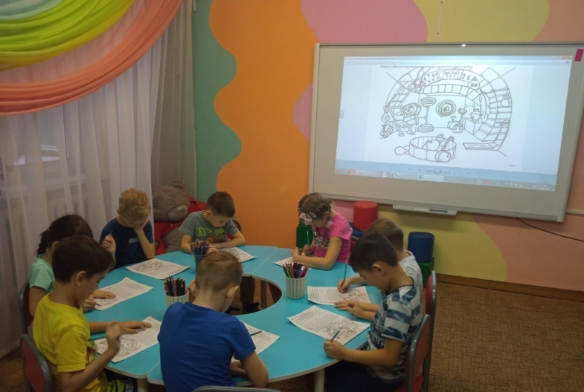
Картотеки
Цель: всесторонняя профилактика речевых нарушений у детей дошкольного возраста
Распространение опыта
25 января 2018г. в рамках работы площадки «Современный руководитель – в чем секрет успеха?» XII Городского образовательного форума «Иркутск – город возможностей» для широкой аудитории руководителей и педагогов образовательных организаций была представлена Презентация опыта работы ресурсной площадки
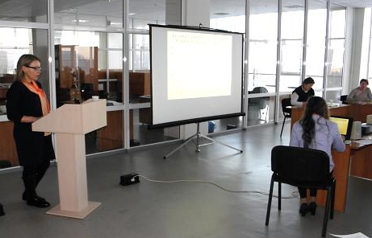
В апреле 2018г. на базе детского сада №116 и школы №16 была проведена серия открытых мероприятий для педагогов с целью построения преемственных связей между ДОУ и школой.
17 октября 2018 года
Выступление на городском методическом семинаре
«Роль библиотеки в преемственности работы детского сада и начальной школы по развитию речи» с докладом по теме: «Формы взаимодействия библиотеки, детского сада и начальной школы в контексте повышения интереса к чтению»
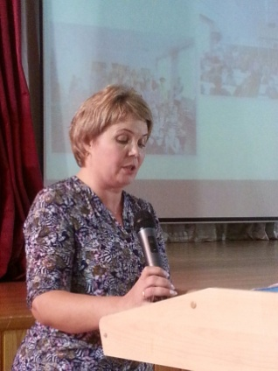

21 ноября 2018 года выступление из опыта работы на круглом столе по теме: «Вариативные формы организации предшкольного образования с учетом запроса родителей»
6 декабря 2018 года участие в V стажировочной сессии
Модуль – речевое развитие. Проблематика – организация педагогической деятельности по обеспечению профилактики и коррекции речевых расстройств у дошкольников

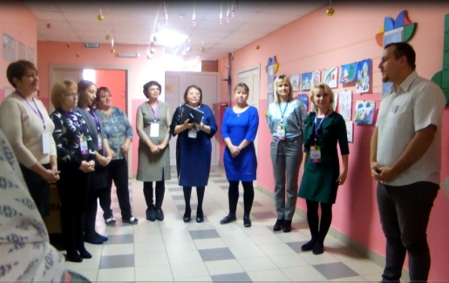
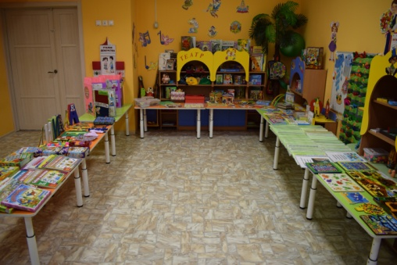
Интерактивная презентация стажировочной площадки на базе МБОУ СОШ № 19 по теме «Профилактика дисграфии и дислексии у дошкольников как условие успешного обучения в школе»
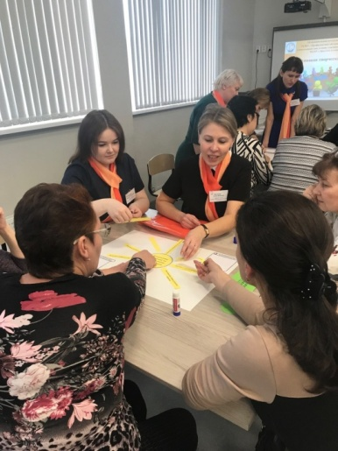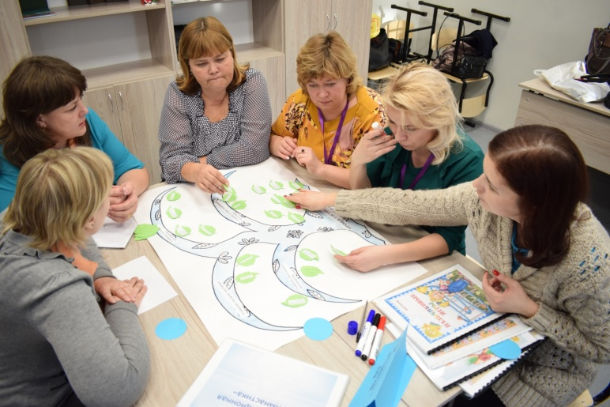
29 июля 2019 г. участие в семинаре «Современные подходы в развитии детей дошкольного возраста» для руководителей и методистов сферы дошкольного образования Монголии.
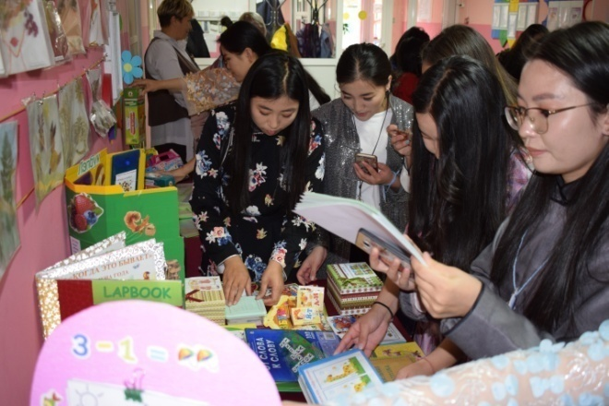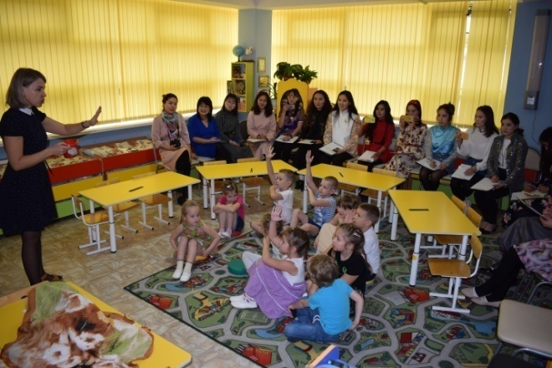
03.03.2020 г. в рамках Образовательной весны презентация работы по теме «Патриотическое воспитание дошкольников и младших школьников через реализацию проекта «75 лет Великой Победы»
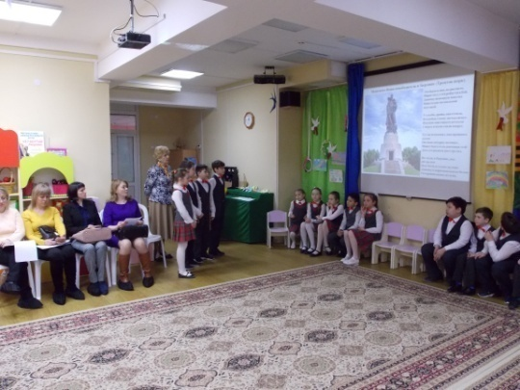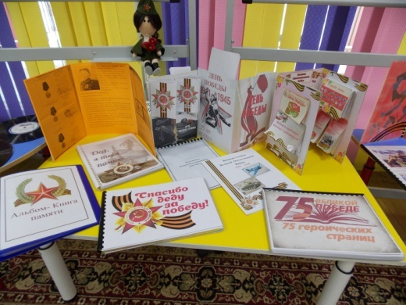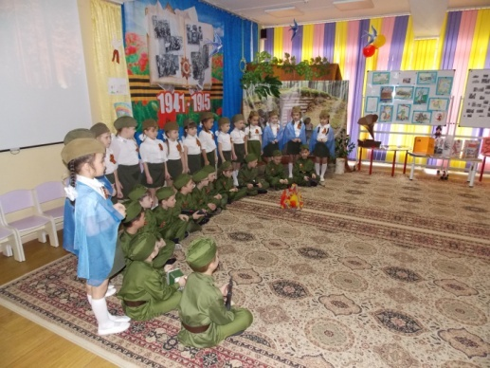
21.04.2021г. распространение опыта работы на муниципальном уровне по речевому развитию детей в рамках реализации проекта «С Юбилеем, родной город»
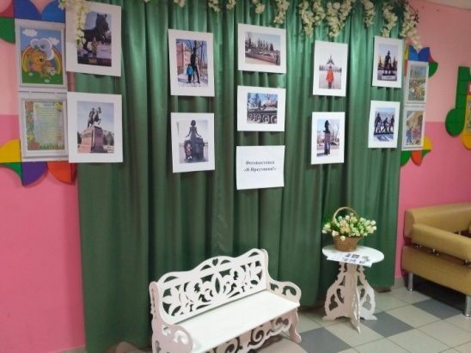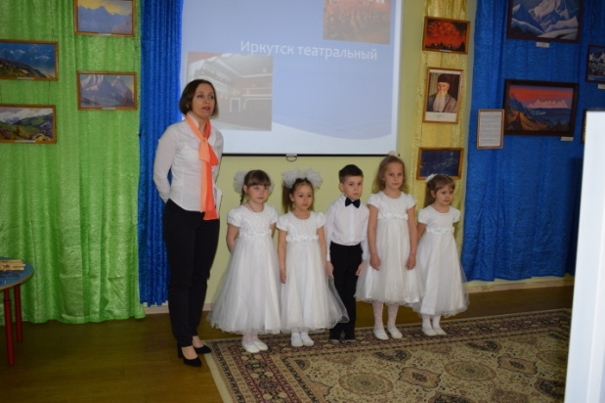
30 сентября - Ноябрь 2022 г. Семинар-практикум для родителей ДОУ и начальной школы № 16 по теме «Формирование родительской компетентности», «Приобщение дошкольников к чтению художественной литературы»
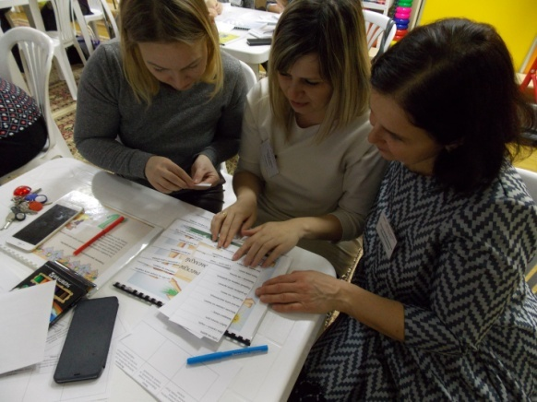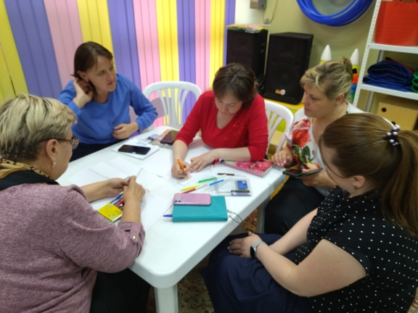
Апрель 2023г. Участие в рамках «Образовательной весны», Театральный этюд «О том, что было, не забудем…»

Май 2023 г. Мастер-класс «Формирование детского творчества как условие полноценного развития речи дошкольника и младшего школьника»
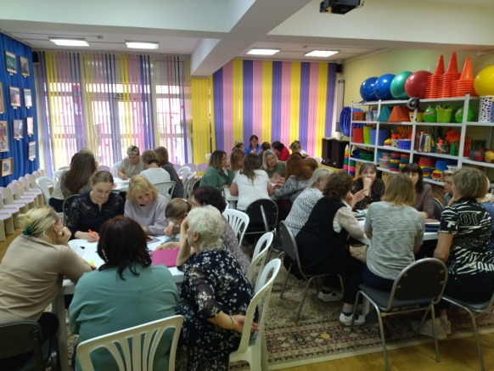
ВЫВОДЫ
- На базе наших ДОУ создана эффективная информационно-коммуникативная образовательная среда деятельности площадок.
- Разработаны методические материалы (образовательные продукты): картотеки, авторские программы.
- Кроме того, осуществляется трансляция опыта работы на методических объединениях, научно-практических конференциях, интернет-порталах.
- В ходе работы ресурсных площадок расширились социокультурные связи с образовательными учреждениями города.
